МУНИЦИПАЛЬНОЕ БЮДЖЕТНОЕ ОБЩЕОБРАЗОВАТЕЛЬНОЕ УЧРЕЖДЕНИЕ
«Большеатменская средняя общеобразовательная школа» Красночетайского муниципального округа Чувашской Республики

15.08.2024 г.
ПРИКАЗ

О реализации профориентационного минимума на 2024-2025 учебный год

На основании приказов Министерства образования Чувашской Республики от 12.05.2023
№1231 «О реализации проекта профессиональной ориентации учащихся 6-11-x классов общеобразовательных организаций «Билет в будущее» в 2023 году, от 28.06.2023 г. №1501
«О внедрении Единой модели профориентационной ориентации», 28.07.2023 г. №1700
«Об утверждении перечня ОО, планирующих реализовывать единую модель профессиональной ориентации — профориентационный минимум в 2023-2024 учебном году, во исполнение письма Минпросвещения России от 03.04.2023 г. №ДГ-617/05
«Методические рекомендации по реализации профминимума», с целью обеспечения готовности школы с 01.09.2023 г. к введению профессионального минимума для обучающихся 6-11 классов (далее - профминимум)

ПРИКАЗЫВАЮ:

- РЕАЛИЗОВАТЬ с 01.09.2023 г. в МБОУ «СОШ №23» г. Чебоксары профминимум в соответствии с Методические рекомендации по реализации профминимума.
- НАЗНАЧИТЬ и.о. заместителя директора Щеголеву Надежду Геннадьевну ответственным лицом за реализацию профориентационных мероприятий.
, 3. Щеголевой Надежде Геннадьевне, ответственному лицу за реализацию
профориентационных мероприятий:
  - в срок до 30.08.2023 г. провести мониторинг готовности к реализации профминимума;
  - в срок до 10.09.2023 г. обеспечить сбор согласий на обработку персональных
данных обучающихся и специалистов по организации профориентационной работы;
  - с 01.09.2023 г. организовать еженедельные занятия обучающихся (6-10 класс) проведение профориентационных уроков в рамках федерального проекта «Билет в будущее» в формате внеуропной деятельности - 1 uac в неделю по четвергам;
- 4 с 31.09.2023 г. обеспечить проведение классными руководителями 6-11 классов информационно-просветительских мероприятий для родителей (законных представителей) по вопросу реализации профминимума, обеспечить возможность участия родителей (законных представителей) во Всероссийском родительском собрании по профориентации в сентябре 2023 г.;
3. 5 принять участие дважды в год (декабрь 2023 г., май 2024 г.) в мониторинге и
анализе количественных и качественных показателей реализации профориентационных мероприятий за счет использования платформенных решений в автоматизированном виде;
3. 6 обеспечить реализацию плана мероприятий по реализации профориентационному минимума на 2023-2024 учебный год.
- НАЗНАЧИТЬ ответственными специалистами по организации профориентационной работы из числа педагогических работников:

— классного руководителя 9Я Масса Степанову Екатерину Алексеевну; педагога-психолога Александрову Наталью Владимировну.
- Специалистам по организаций профориентационной работы: ”
  - в срок до 10.09.2023 г. пройти подготовку по программе ДПО (повышение квалификации, не менее 36 академических часов);
5. 2 с 01.09.2023 г. сформировать учебные группы, определив количество участников профориентационных мероприятий из числа обучающихся 6-11 классов;
5. 3 с 01.09.2023 г. организовать использование специализированной Платформы;
5. 4 с 01.09.2023 г. проинформйровать обучающихся и их родителей (законных представителей) о функционале обЈедоступного сегмента и организовать регистрацию
Ч£fСТНИКОВ;
- 5 в срок до 31.08.2023 г. создать план профориентационной работы с учетом возрастных и индивидуальных особенностей обучающихся, входящих в учебные группы.

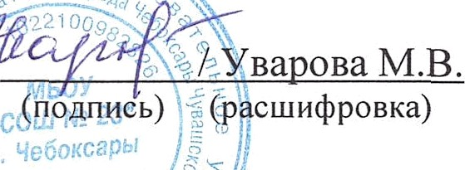





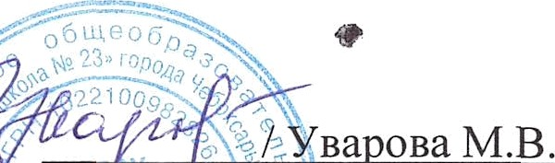

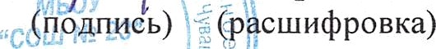
- КОНТРОЛЬ за исполнением приказа возложить на и.о. заместителя директора Щеголеву Н.Г.

Директор школы
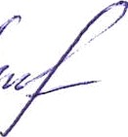
С приказом ознакомлены и согласны:

